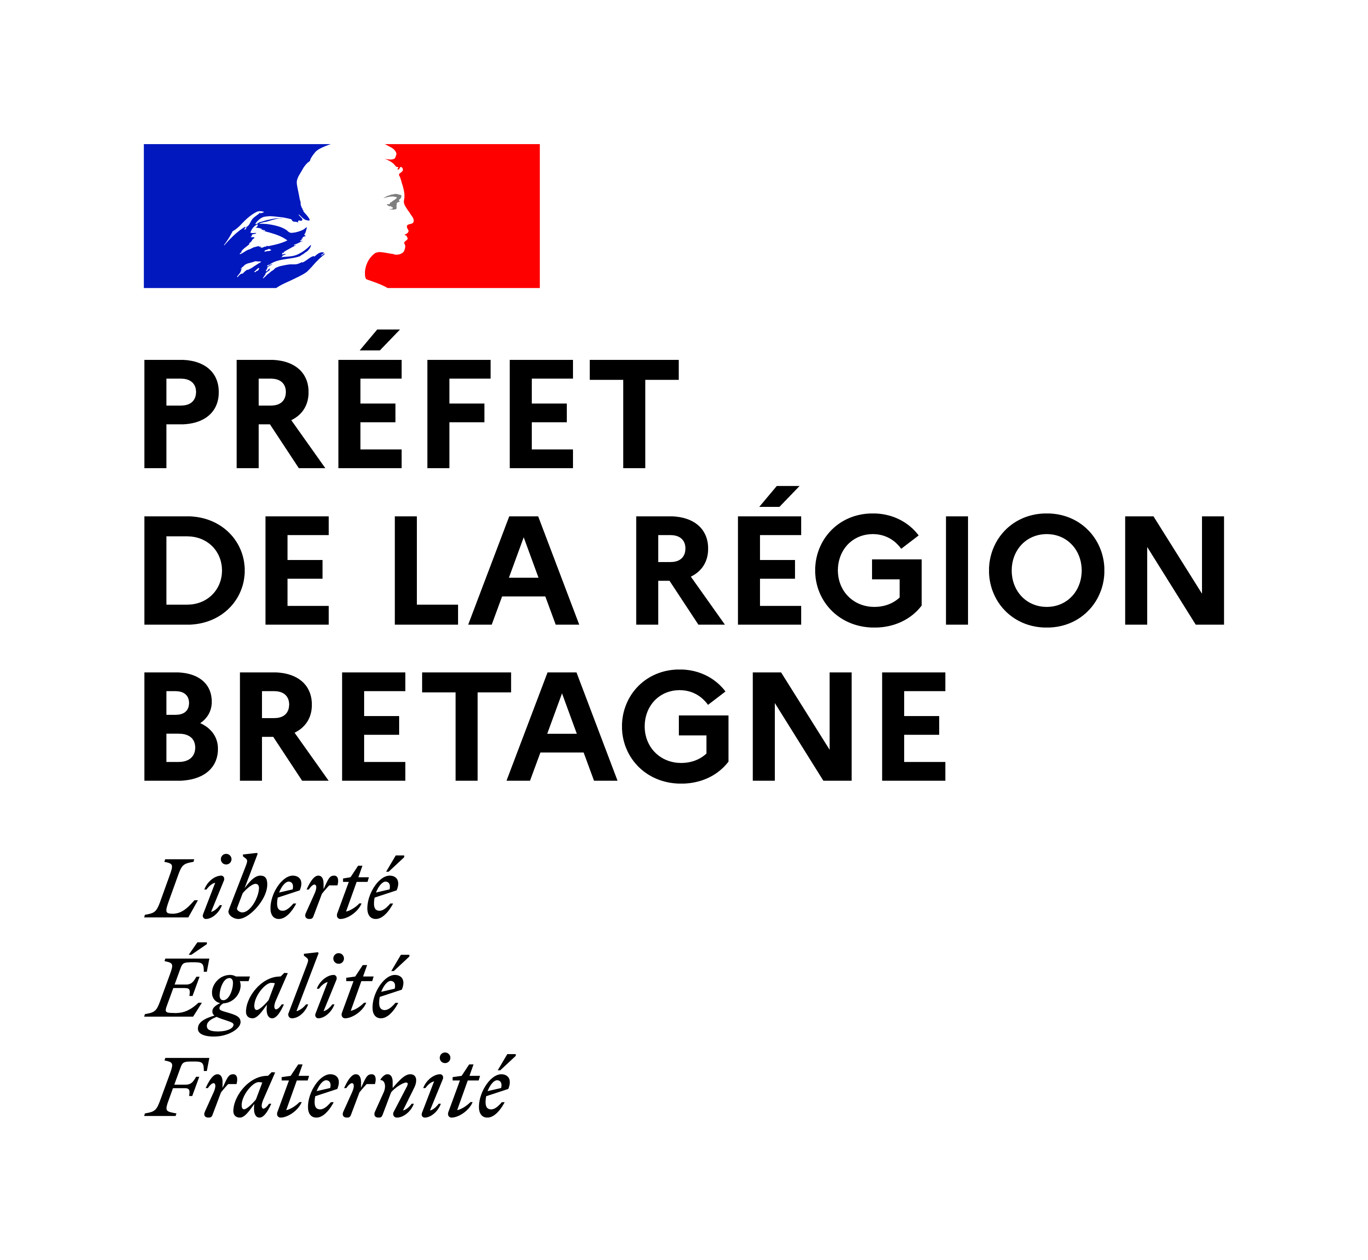

FICHE PROJET
Contrat de partenariat 2021 – 2027 pour les Iles bretonnes
Etat-Région-Départements-AIP

Intitulé du projet :
Maître d’ouvrage :
Contacts
Représentant·e de la structure demandeuse
- Nom Prénom
- Fonction

Représentant·e technique pour le projet (ou personne à contacter)
- Nom Prénom
- Fonction
- Téléphone
- Adresse mail

Localisation /Périmètre du projet
Commune et adresse d’implantation du projet ou, selon sa nature, son rayonnement géographique.

Fiche projet concernée
Dans quelle fiche projet du contrat le projet s’inscrit-il ?
Choisissez un élément.

Présentation générale du projet (dans la limite de 2 pages)
Eléments nécessaires à la compréhension de votre projet : le contexte, les objectifs, la description résumée du projet, les modalités de mise en œuvre, le public bénéficiaire, les moyens humains et matériels notamment.

Calendrier prévisionnel du projet
- Date d'engagement des études ou autres dépenses préalables au projet :
- Date d'engagement de la 1ère dépense du projet (exemple : signature devis / marché ou ordre de service des travaux ; ou de l’étude si elle est l’objet de la demande de subvention) :
- Date de début de réalisation du projet (exemple : commencement des travaux) :
- Date de fin de réalisation du projet :

Réponse du projet aux conditions d’accompagnement de la Région
1. L’intégration au projet de territoire
- Ce projet est-il complémentaire avec les équipements ou services de même nature existants sur la commune (concernant Belle-Ile, sur la commune et les communes voisines) ?

- Ce projet s’inscrit-il en lien avec un schéma, une stratégie, un programme, communautaire, pour les îles concernées ? Le cas échéant, préciser lequel et mettre en avant les objectifs de ce schéma/stratégie auxquels il répond ? En quoi son emplacement est-il pertinent au regard de l’organisation territoriale définie dans le SCOT (offre de services, polarités, etc.) ?

- L’implication des usager·e·s et des habitant·e·s
- Comment les usager·e·s ou acteur·rice·s ont été impliqué·e·s dans la conception et la réalisation du projet?
- Comment les usager·e·s seront ensuite associé·e·s à la mise en œuvre et à la vie du projet ?

- La sobriété foncière (pour les projets portant sur un investissement immobilier)
- Le projet est-il réalisé dans l'enveloppe urbaine existante ?
- Le projet est-il réalisé sur une surface déjà artificialisée (renouvellement urbain, démolition-reconstruction) ?
- Quel est l'usage initial du terrain (par ex. agricole, naturel, bâti démoli, friche, parking, etc.) ?
- Dans quel zonage du PLU le projet sera-t-il réalisé ?
- Sur quels numéros de parcelles cadastrales le projet est réalisé ?
- Le cas échéant, une cartographie pourra être fournie

- Une démarche énergétique et climatique bas-carbone
Pour les projets de réhabilitation :
- Un audit énergétique a-t-il bien été réalisé ?
- Au vue de l'audit énergétique réalisé, quelle est l'étiquette énergétique avant travaux ?
- Au vue de l'audit énergétique réalisé, quelle sera l'étiquette énergétique après travaux ?
- Quel est le gain de consommation énergie primaire identifié dans l'audit énergétique (CEP) ?
- Quel est le gain d’émission de Gaz à effet de serre

Pour les projets de construction neuve :
- Votre projet prévoit-il l'utilisation de matériaux biosourcés ?
- Votre projet va-t-il intégrer une consommation de chaleur d'origine renouvelable (chaudière bois, solaire thermique, …) ?
- Votre projet va-t-il intégrer de la production d’énergie renouvelable (panneaux photovoltaïques...) ?

- Récupération d’eaux de pluies et prise en compte de la biodiversité
Chaque projet immobilier devra prévoir un système de récupération des eaux de pluie, ou à minima avoir étudié sa faisabilité.
Intégration de la protection de la ressource dans tout projet (exemple : économie d’eau, nichoirs pour préserver la biodiversité avec réservation dans la maçonnerie, plantations avec référence à des guides existants …).

Autres conditions
Des conditions complémentaires sont également définies en fonction du type de projet (voir annexe « Conditions complémentaires selon le type de projet »).

Selon la nature de projet, précisez-en quoi votre projet s’inscrit en cohérence avec cette ou ces conditions.

Plan de financement
Montant HT Total (ou TTC en cas de non récupération de la TVA) :

Dépenses |  | Recettes (préciser si obtenues, sollicitées)
Poste | Montant (€) | Financeur | Montant (€)
Total |  | Total

